2. استغل أوقات الفراغ في الحفظ والمراجعة ولا تضيعها ،ومن الأوقات التي تستغل أثناء انتظارك لإنجاز معاملة ما ،وبعد صلاة الفجر ، بين الأذان والإقامة ، بعد صلاة الظهر…الخ.
3. استخدم الورقة والقلم في كتابة الآيات التي ستحفظها.
4. قم بتصوير الصفحة التي تريد حفظها واجعلها معك طوال اليوم لتحفظ منها .
5. استخدم الشريط للآيات التي ستحفظها واستمع لها أثناء القيادة أو أثناء استراحتك قبل النوم.
6. اجعل لك شيخا تقرأ عليه القران لتحسن القراءة والتلاوة والتجويد.

7. اشترك مع عائلتك أو أصدقائك في حفظ الآيات ويفضل وضع مكافأة مادية.
8. احرص على قراءة ما تحفظه في صلواتك (الفرائض، السنن، التطوع).

9. اقرأ تفسير الآيات التي ستحفظها ليسهل عليك الحفظ.
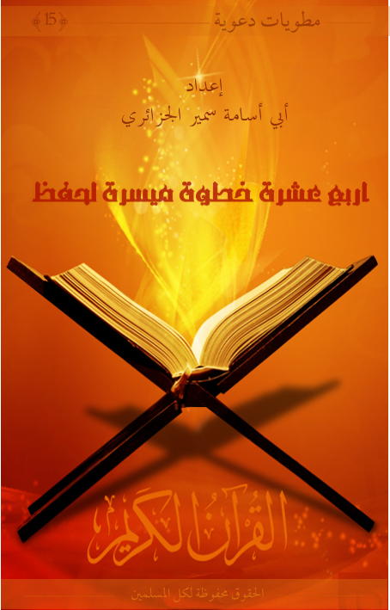
10. اجعل نيتك خالصة لله تعالى ،ثواب الله عز وجل.
11. أن تضع بين يديك الفضل العظيم في حفظ القرآن.
12. ابتعد عن التسويف و ابدأ بعزيمة قويه وهمة عالية في حفظ القرآن.

13. و أخيرا ابتعد عن الذنوب والمعاصي فإنها سبب رئيسي في عدم الحفظ وكثرة النسيان.

14. أقول –أبو أسامة سمير-: وأهم شيء قبل حفظ الآية اقرأها 5 مرات أو 10 من المصحف ثم أعد قراءتها 5 أو 10 مرات بدون النظر إلى المصحف وإذا كانت الآية طويلة فجزئها وهكذا حاول الربط بين الآيات المحفوظة بقراءتها أيضا من المصحف ثم بلا مصحف .
و في الختام أسال الله العلي القدير أن ينفعكم بها وان يعينكم على حفظ كتابه كاملا.

هذه طرق ميسرة لحفظ القرأن استفدتها من الشبكة مع بعض الإضافات أدعو الله ان تفيدكم .
أخي المسلم:
- إذا حفظت في اليوم 17 آية فقط فستحفظ القرآن في 1 سنة و 10 أيام.
- وإذا حفظت في اليوم 18 آية تحفظ القرآن في 11 شهر و 19 يوماً.
- وإذا حفظت في اليوم 19 آية تحفظ القرآن في 11 شهر و 1 يوماً.
- وإذا حفظت في اليوم 20 آية تحفظ القرآن في 10 شهر و 16 يوماً.
- وإذا حفظت في اليوم 1 وجه تحفظ القرآن .. في 1 سنة و8 شهر و12 يوما.
- وإذا حفظت في اليوم 2 وجه تحفظ القرآن .. في 10 أشهر و 6 أيام فقط
ولا تنسى أن كل حرف تنطقه عند قراءة القرآن الكريم بحسنة ، وتكتب عشر حسنات ! ففي :( بسم الله الرحمن الرحيم ) مثلاً 19 حرفاً .. تحتسب بـ 190 حسنة !
فقط عند التسمية 190 حسنة .. فكيف بالآيات، والتكرار التلقائي مع الحفظ وبعد الحفظ ؟. ( حقاً فرصة العمر ) لأن بعض الموازين يوم الحساب قـد لا تحتاج إلا لحسنة واحدة لتترجح كفة حسناتها على كفة سيئاتها فينفتح الطريق بفضل الله ورحمته إلى الجنة ! لا حرمنا الله الطريق الآمن إليها و رزقنا الله جميعاً عونه وتوفيقه والصدق والإخلاص والقبول ، وحسن العاقبة .
اللهم آمين
حفظ القرآن في 1000يوم بإذن الله تعالى:
تقوم الفكرة على أساس حفظ القرآن كاملا خلال الفترة المحددة مع حرية اختيار:
1. المكان
2. الوقت
3. الجزء
ملاحظات أولية :
يجب أن يكون الحفظ من مصحف الحفاظ ‘’كل صفحة بها خمسة عشر سطرا ‘’
للأسباب الآتية :
1. لأنه يبدأ بأول الآية وينتهي بآخر الآية في نفس الصفحة مما يساعد على التركيز في الحفظ.
2. لأن كل 20 صفحة تساوي جزءا كاملا (عدا جزء عم) وهذا موافق لطريقة الحفظ.
3. يقصد بالصفحة وجه واحد فقط.
طريقة الحفظ :
1. أن يحفظ الشخص في كل يوم صفحة واحدة فقط.
2. بعد حفظ خمس صفحات يكون اليوم السادس للمراجعة،وهكذا حتى نهاية الجزء.
3. بعد حفظ جزء كامل تخصص أربعة أيام لمراجعة الجزء المحفوظ.
4. بعد حفظ خمس أجزاء (حسب الطريقة السابقة) تخصص عشر أيام لمراجعة الأجزاء الخمسة المحفوظة.
5. عند إتمام حفظ عشر أجزاء تخصص خمسة عشر يوما لمراجعة الأجزاء العشر.
6. عند إتمام حفظ خمسة عشر جزء تخصص خمسة وعشرين يوما لمراجعة الأجزاء المحفوظة.
7. عند حفظ عشرين جزء تخصص ثلاثين يوما للمراجعة الشاملة لمراجعة الأجزاء المحفوظة.
8. عند حفظ خمسة وعشرين جزء : تخصص خمسة ثلاثين يوما للمراجعة الشاملة لمراجعة الأجزاء المحفوظة.
9. عند إتمام حفظ القرآن كاملا تخصص خمسة و أربعين يوما للمراجعة الشاملة.
10. بهذه الطريقة تكون قد حفظت القرآن في 1000 يوم.
مقترحات للحفظ :
1. لك حرية اختيار الجزء الذي تريد حفظة ، وحرية اختيار الوقت والمكان و الأفضل البدأ بجزء عم ثم الأسهل فالأسهل –أبو أسامة-.

